# 超算python题库

2023/3/11

为了方便python学习组同学的训练，现在组建一个python题库对相应的python知识点进行训练。希望大家在遇到不熟的知识点的时候可以及时上网查询，网上一般都会有详细的知识点解答。

注意：操作题的答案不唯一，只要能达到目的就行。

# 1、输入输出

已知以下程序段，要想输出结果为 1,2,3，应该使用的表达式是：

x = [1,2,3]

z = []

for y in x:

z.append(str(y))

A. print(z)

B. print(“,”.join(x))

C. print(x)

D. print(“,”.join(z))

设 str = ‘python’，想把字符串的第一个字母大写，其他字母还是小写，正确的选项是：

A. print(str[0].upper()+str[1:])

B. print(str[1].upper()+str[-1:1])

C. print(str[0].upper()+str[1:-1])

D. print(str[1].upper()+str[2:])

给出如下代码：

TempStr = “Hello World”

以下选项中可以输出“World”子串的是

A. print(TempStr[–5: –1])

B. print(TempStr[–5:0])

C. print(TempStr[–4: –1])

D. print(TempStr[–5:])

假设将单词保存在变量 word 中，使用一个字典类型 counts={}，统计单词出现的次数可采用以下代码：

A. counts[word] = count[word] + 1

B. counts[word] = 1

C. counts[word] = count.get(word,1) + 1

D. counts[word] = count.get(word,0) + 1

下面代码的执行结果是：

ls = [“2020”, “20.20”, “Python”]

ls.append(2020)

ls.append([2020, “2020”])

print(ls)

A. [‘2020’, ‘20.20’, ‘Python’, 2020]

B. [‘2020’, ‘20.20’, ‘Python’, 2020, [2020, ‘2020’]]

C. [‘2020’, ‘20.20’, ‘Python’, 2020, [‘2020’]]

D. [‘2020’, ‘20.20’, ‘Python’, 2020, 2020, ‘2020’]

以下程序的输出结果是：

dat=[‘1’, ‘2’, ‘3’, ‘0’, ‘0’, ‘0’]

for item in dat:

if item == ‘0’:

dat.remove(item)

print(dat)

A. [‘1’, ‘2’, ‘3’]

B. [‘1’, ‘2’, ‘3’, ‘0’, ‘0’]

C. [‘1’, ‘2’, ‘3’, ‘0’, ‘0’, ‘0’]

D. [‘1’, ‘2’, ‘3’, ‘0’]

给出如下代码：

s = list(“巴老爷有八十八棵芭蕉树，来了八十八个把式要在巴老爷八十八棵芭蕉树下住。

老爷拔了八十八棵芭蕉树，不让八十八个把式在八十八棵芭蕉树下住。八十八个把式

烧了八十八棵芭蕉树，巴老爷在八十八棵树边哭。”)

以下选项中能输出字符“八”出现次数的是

A. print(s.index(“八”))

B. print(s.index(“八”),6)

C. print(s.index(“八”),6,len(s))

D. print(s.count(“八”))

以下关于 random 库的描述，正确的是：

A. 设定相同种子，每次调用随机函数生成的随机数不相同

B. 通过 from random import * 引入 random 随机库的部分函数

C. uniform(0,1) 与 uniform(0.0,1.0) 的输出结果不同，前者输出随机整数，后者输出随机小数

D. randint(a,b) 是生成一个 [a,b] 之间的整数

以下关于 Python 函数对变量的作用，错误的是：

A. 简单数据类型在函数内部用global保留字声明后，函数退出后该变量保留

B. 全局变量指在函数之外定义的变量，在程序执行全过程有效

C. 简单数据类型变量仅在函数内部创建和使用，函数退出后变量被释放

D. 对于组合数据类型的全局变量，如果在函数内部没有被真实创建的同名变量，则函数内部不可以直接使用并修改全局变量的值

给出如下代码

import random as ran

listV = []

ran.seed(100)

for i in range(10):

i = ran.randint(100,999)

listV.append(i)

以下选项中能输出随机列表元素最大值的是

A. print(listV.max())

B. print(listV.pop(i))

C. print(max(listV))

D. print(listV.reverse(i))

以下程序的输出结果是：

for i in range(3):

for s in “abcd”:

if s==“c”: break

print (s,end="")

A. abcabcabc

B. aaabbbccc

C. aaabbb

D. ababab

以下程序的功能是：

s = "What\'s a package, project, or release?We use a number of terms to describe software available on PyPI, like project, release, file, and package. Sometimes those terms are confusing because they\'re used to describe different things in other contexts. Here's how we use them on PyPI:A project on PyPI is the name of a collection of releases and files, and information about them. Projects on PyPI are made and shared by other members of the Python community so that you can use them.A release on PyPI is a specific version of a project. For example, the requests project has many releases, like requests 2.10 and requests 1.2.1. A release consists of one or more files.A file, also known as a package, on PyPI is something that you can download and install. Because of different hardware, operating systems, and file formats, a release may have several files (packages), like an archive containing source code or a binary wheel."

**s = s.lower()**

**for ch in ' \',?.:() ':**

**s = s.replace(ch," ")**

**words = s.split()**

**counts = {}**

**for word in words:**

**counts[word] = counts.get(word,0)+1**

**items = list(counts.items())**

**items.sort(key=lambda x:x[1],reverse = True)**

**fo = open("wordnum.txt","w",encoding ="utf-8")**

**for i in range(10):**

**word,count = items[i]**

**fo.writelines( word + ":" + str(count) + "\n")**

**fo.close()**

A统计字符串 s 中所有单词的出现次数，将单词和次数写入 wordnum.txt 文件

B统计字符串 s 中所有字母的出现次数，将单词和次数写入wordnum.txt 文件

C统计输出字符串 s 中前10个字母的出现次数，将单词和次数写入 wordnum.txt 文件

D统计字符串 s 中前10个高频单词的出现次数，将单词和次数写入 wordnum.txt 文件

# 2、条件判断，控制结构

编写python代码，要求如下：

输入一个整数n，求出1到n之间所有的数字，判断其是否为质数，并打印出所有存在的质数，每个数字用空格隔开。

如输入：44

输出 2 3 5 7 11 13 17 19 23 29 31 37 41 43

要求：

1. 使用for循环

2. 使用if-else条件判断

要求使用代码完成下面的任务：

输入1-26的数字出现对应索引的英文字母,输入其他数字时提示’ERROR!’

如： 输入1，

输出大写字母A;

输入 66

输出 ERROR!

# 3序列，list, str, dict

题目：

给定一个字典，字典的键为字符串，值为列表，列表的元素为字典。请编写一个函数create_new_dict(d)，传入一个字典d,按照字典中每个列表元素的年龄，创建一个新的字典，新字典的键为每个列表元素的年龄，值为每个列表元素的其他属性。

例如：

d={‘A’: [{‘name’:’Jason’, ‘age’: 20},

{‘name’:’Brooke’, ‘age’: 30}],

‘B’: [{‘name’:’Nina’, ‘age’: 45},

{‘name’:’John’, ‘age’: 25}]}

输出：

{20: [{'name': 'Jason'}], 30: [{'name': 'Brooke'}], 45: [{'name': 'Nina'}], 25: [{'name': 'John'}]}

题目：

给定一个字典，其键值为整数，值为字符串，以及一个列表，其元素为元组，编写一个函数sortDic(dic, lst)，将字典中的值按照列表中的元组的第一个数字进行排序，元组的第二个数字表示目标值，结果为一个新的字典。

例如：

给定字典：

dic = {1: 'a', 2: 'b', 3: 'c', 4: 'd'}

列表：

lst = [(2, 'z'), (1, 'y'), (3, 'x')]

输出结果：

{2: 'z', 1: 'y', 3: 'x', 4: 'd'}

# 4、numpy, pandas, matplotlib, 可以使用一个数据文件，要求学生进行分析和绘图，综合考察对这三个库的使用。

请你根据以下数据绘制标题名为‘中国历届奥运奖牌情况’的折线图，要求使用matplotlib，将金银铜三种奖牌分别用三种不同的颜色和线条样式表示，设置图例，画出坐标轴刻度

且所有线条必须画在同一张图中。

提示：可以设置字体为微软雅黑，解决中文显示问题

数据如下：

金 15, 5, 16, 16, 28, 32, 51, 38, 26, 38

银 8, 11, 22, 22, 16, 17, 21, 27, 18, 32

铜 9, 12, 16, 12, 15, 14, 28, 23, 26, 18

对应年份 1984, 1988, 1992, 1996, 2000, 2004, 2008, 2012, 2016, 2021

参考图示：

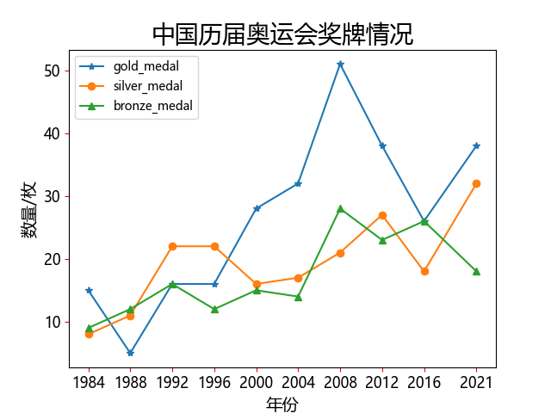

老王的血压有些高，医生让家属给老王测血压。老王的女儿记录了一段时间的血压测量值，在文件 xueya.txt 中，内容示例如下：

2020/7/2 6:00,140,82,136,90,69

2020/7/2 15:28,154,88,155,85,63

2020/7/3 6:30,131,82,139,74,61

2020/7/3 16:49,145,84,139,85,73

2020/7/4 5:03,152,87,131,85,63

文件内各部分含义如下：

测量时间,左臂高压,左臂低压,右臂高压,右臂低压,心率

请你使用代码实现下述功能：

（1）使用字典和列表类型进行数据分析，获取老王的

1.左臂和右臂的血压平均值

2.左臂和右臂的高压最高值、低压最高值

3.左臂和右臂的高/低压差平均值

4.心率的平均值

然后作出左臂和右臂血压情况的对比表，制成csv文件导出并取名为’result.csv’，请注意每行三列对齐。

示例格式如下（不代表最终答案）：

对比项 左臂 右臂

高压最大值 163 155

低压最大值 93 90

压差平均值 61 57

高压平均值 146 140

低压平均值 85 82

（2）上述显示的五个项目，如果左臂有大于 50% 的项目高于右臂，则输出“结论：左臂血压偏高”；如果等于 50% 的项目高于右臂，则输出“结论：左臂血压与右臂血压相当”；如果小于 50% 的项目高于右臂，则输出“结论：右臂血压偏高”并给出心率的平均值。

示例如下：

结论：左臂血压偏高, 心率的平均值为66

提示：第一问应当先想办法求处理数据，这一步可以用列表进行各种max，min，sum，len操作，然后将所得到的数据先按照标准格式制作成txt文件保存，最后使用pandas将其转化为csv文件保存即可，如果遇到乱码问题可以尝试将编码格式设置为encoding=’utf-8’。第二问使用判断结构将结果直接输出即可。

试产生一个100*6的矩阵 Data，Data 矩阵每个元素是 0~100的整数并服从正态分布 $N(μ_{i},σ_{i}^{2})$，可将此矩阵理解为 100 名同学的六门课程（高等数学，大学物理，线性代数，化学，英语，C 语言）的成绩，并假设

$$μ=[μ_{1},μ_{2},μ_{3},μ_{4},μ_{5},μ_{6}]=[65,71,80,73,72,78]$$

$$σ=[σ_{1},σ_{2},σ_{3},σ_{4},σ_{5},σ_{6}]=[10,14,25,16,13,17]$$

1. 对数据矩阵 Data 增加一列，变成一个新的100*7矩阵 Scores，其中 Scores 最后的一列表示对应的学生所属班级，前33个同学来自一班，其最后一列值为1；从第34个到第67个同学来自二班，其最后一列值为2；最后33个同学来自三班；最后的结果应该是生成一个array类型的且成绩均为整数的100*7矩阵。
2. 在一张标题名为‘socre analysis of 3 classes’的主图上画3个散点子图用来描绘每个班内每个人的总成绩分布，要求三个子图散点的颜色不同，形状不同，标签建议用英文；

参考图如下（不要和示例一模一样）：

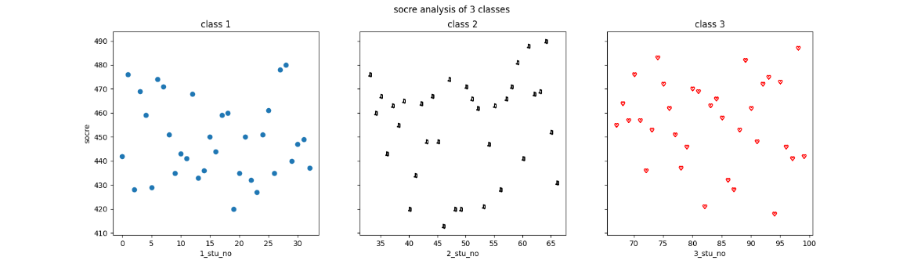

1. 请根据你的随机数据分别统计出各门课程不及格（<60）的人数,**。**

提示：请合理使用random，matpoltlib，numpy等库实现

每个随机数据均服从 x= $μ+σ*α$ 其中 $α$ 为随机系数，取值在-1到1之间，包括0

考虑使用np.array np.random np.tanspose np.round plt.scatter tolist等函数或库